Применение структурных алгоритмов для выполнения расчетных и качественных упражнений на уроках химии
Ткачева Ирина Викторовна
Муниципальное автономное образовательное
учреждение гимназия № 54 г. Краснодара,
учитель химии
Роль учителя состоит в том, чтобы создать каждому обучающемуся все условия, для наиболее полного раскрытия и реализации его способностей. Создать такие ситуации с использованием различных методов обучения, при которых каждый обучающийся прилагает собственные творческие усилия и интеллектуальные способности при решении поставленных задач.
Совершенствование школьного химического образования на современном этапе приводит к ряду проблем, с которыми сталкиваются в своей работе учителя химии.
Это перегрузка курса химии основной школы в связи с переходом на концентрическую систему и сокращение объема часов на изучение химии.
Поэтому, научить решать задачи по химии это на сегодняшний день, самая, пожалуй, сложная задача для педагога. При условии, что ученики 8 класса, разные, с разным уровнем мышления. Отработать навыки решения задач, порой нет временной возможности в урочное время. Поэтому для меня стал вопрос разработки определенного структурного алгоритма для решения задач по химическому уравнению, который позволит мне сократить время на формирование этой компетенции, охватить для реализации этих учебно-универсальных действий, всех ребят класса. Технология использования алгоритмов включает в себя определенную последовательность процедур:
- Разработка «пакета» теоретических оснований: реализация определенных теоретических представлений о процессе обучения и воспитания, т.е. определенные педагогические концепции;
- Поэтапная, пошаговая структура деятельности: в качестве этапов выступают ситуации (подготовительная, функциональная, контрольная, итоговая);
- Анализ результатов (мониторинг – коррекция – рефлексия).
На первом этапе, когда ученики знакомятся с физико-химическими величинами (масса вещества, количество вещества, молекулярная, молярная масса, объем, количество частиц, постоянная Авогадро и т.п.) необходимо Первое - отработать понимание:
- какая величина,
- что определяет,
- как измеряется,
- как обозначается.
Для этого мы составляем табличный список всех основных величин, где указываем их название, букву, единицы измерения. Ученики экспресс–зачетом сдают его на уроке. Это своего рода наш химический алфавит.
Второе- это составление формулы и умение выразить величину из формулы.
n m,V, N | m N
V n | N V

Задача до автоматизма отработать 3 основные формулы (расчет количества вещества, массы, объема и числа частиц)
Третье - это последовательное применение формул, для выражения определенной величины в химическом уравнении. Для этого используем схему поэтапного решения
. 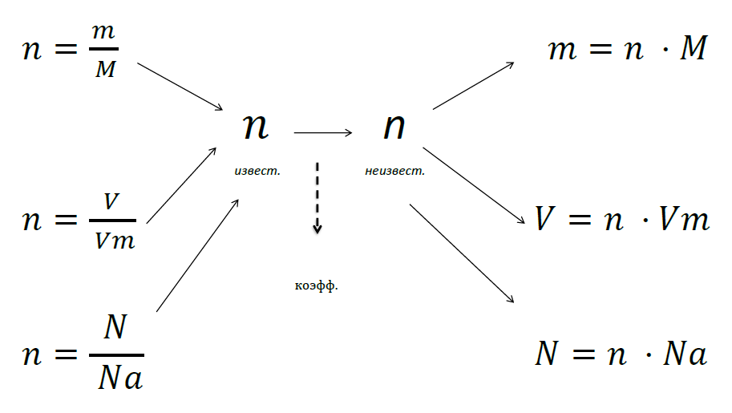

1 этап – составление химического уравнения реакции по условию задачи и расстановка коэффициентов
2 этап - определение известного и неизвестного вещества в реакции (подчеркнуть)
3 этап – нахождение количества известного вещества по одной из формул, с использованием заданных величин.
4 этап – определение количества неизвестного вещества по коэффициентам (мольные соотношения)
5 этап – нахождение заданной величины по формуле.
Какое количество вещества и объем водорода необходимо взять в реакцию
с оксидом железа(III), массой 16 грамм.
Дано:  m(Fe₂O₃)=16 г.  n(H₂) -?  V(H₂) -? | Решение:  Fe₂O₃ + 3H₂ = 2Fe + 3H₂O  1) $n=\frac{m}{M}$, $n(Fe2O3)=\frac{16}{160}$ = 0,1 (моль)  2) n(H₂) = 0,1*3 = 0,3(моль), т.к. 1:3 по уравнению  3) $V=n*Vm$, $V\left(H2\right)=$= 0,3*22,4 = 6,72 (л)  Ответ: 0,3 моль, 6,72 л.
Отработав основной алгоритм применения трех этапов на решение простейшей задачи по химическому уравнении, можно использовать надстройку конструкции. Где вводить дополнительные действия на определение массы вещества из заданных масс растворов и массовой доли или определение той же массы вещества из массы смеси и массовой доли вещества. Условно говоря, «0» действие.

$n=\frac{m}{ M}$
Целостность такого приема заключается в наличии у него общего интегративного подхода при сохранении специфических свойств элементов.
Для формирования у учащихся умения решать расчетные задачи по химическим формулам и уравнениям, была разработана и реализуется программа внеурочной химии «Химия в задачах» для 9 класса. Это способствует более качественной подготовке к ГИА.
Содержание программы курса «Химия в задачах» предоставляет широкие возможности для осуществления дифференцированного подхода к учащимся при их обучении, для развития творческих и интеллектуальных способностей, наблюдательности, эмоциональности и логического мышления.
В программу включены задачи с экологическим содержанием и комбинированные задачи, что позволяет сформировать основные компетентности у современного школьника. Предметными результатами освоения программы «Химия в задачах» являются следующие знания и умения:
- умение решать химические задачи по химическим формулам и химическим уравнениям
- структурировать изученный материал и химическую информацию, полученную из других источников;
- умение устанавливать простейшую, молекулярную и структурную формулы веществ
-умение определять массовую долю растворенного вещества в растворе и готовить растворы с заданной концентрацией
- знание правил техники безопасности при работе с химическими веществами
- умение определять признаки химических реакций
- умения и навыки при проведении химического эксперимента, оказывать первую помощь при отравлениях, ожогах и других травмах, связанных с веществами и лабораторным оборудованием.
Для формирования умения составлять химические уравнения, отражающие свойства неорганических веществ, можно использовать табличные схемы.

 | металл | основный  оксид | растворимое  основание  (щелочь) | нерастворимое  основание | амфотерный  гидроксид | соль
неметалл | соль  (двухэлементное  соединение) | - | соль + вода | - | - | -
кислотный  оксид | - | соль | соль + вода | - | - | -
кислота | соль + водород (до Н) | соль + вода | соль + вода | соль + вода | соль + вода | соль + кислота
соль | соль + металл (менее активный) | - | соль + основание | - | - | соль + соль
 |  |  |  | разлагается= оксид металла = вода ( при t^{о}) | с щелочью= соль + вода

Структура рассчитана на определение кислото-основного взаимодействия основных классов неорганических веществ. Генетический ряд металлов и неметаллов взят за основу. Свойства амфотерных гидроксидов тоже можно использовать в написании уравнений.
Для обучения таким сложным объектам, как химические задачи данная методика обладает такими основными общими качествами:
структурированность, вариативность и гибкость, управляемость, эффективность и логичность. Они эффективны по результатам и оптимальны по затратам. А это один из значимых способов воздействия на обучение, воспитание и развитие обучающегося.

